SLIKOVNICE NA TEMU „PREHRANA“

1. Stan i Jan Berenstain: Medvjedići i nezdrava hrana

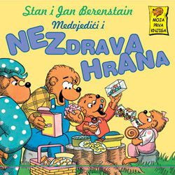

2. Tolstoj, A. i Sharkey, N. Djed i repa

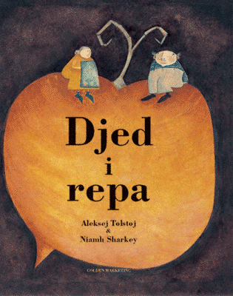

3. Courtin, T. Čarli je izjelica

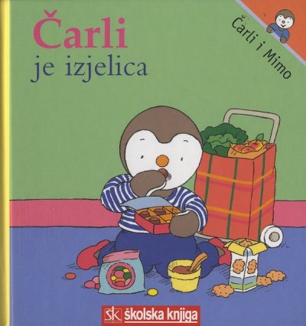

4. Sandrine Deredel Rogeon, Gustavo Mazali Jakov se prejeo bombona

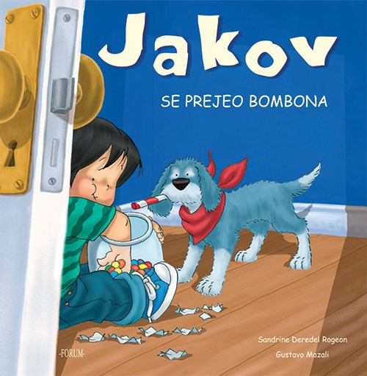

5. Mymi Doinet, Nanou Leo ne može obući svoje kupaće gaćice

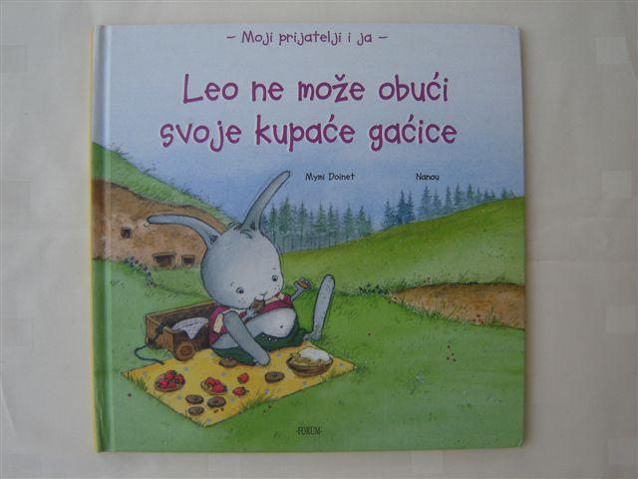

6. Irena Bekić, Alessandra Pokrajac-Bulian: Bucko

